Oaxaca
Ciudad Ixtepec
- Universidad del Itsmo Campus Tehuantepec
Ingeniería Petrolera
Esta Universidad imparte la Carrera de Ingeniería de petróleos en un plan de 10 semestres. El egresado tendrá los conocimientos necesarios que le permitirán la dirección de trabajos relacionados con los yacimientos petroleros, perforación y tratado de sus derivados.
Plan de Estudios
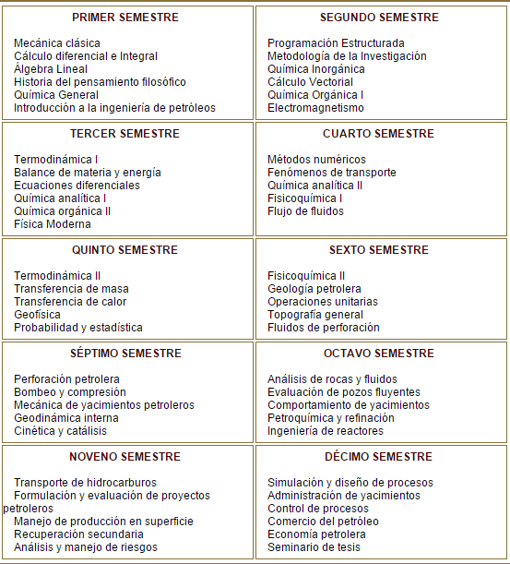

http://www.unistmo.edu.mx/ing_petroleos.html
Ciudad San Pedro Mixtepec
- Universidad del Mar Campus Puerto Ángel
Oceanologia
En la Universidad del mar se imparte la carrera de oceanologia el cual el egresado está preparado para analizar, interpretar y capacidad para resolver problemas relacionados a la exploración, administración y uso sustentable de los recursos marinos.
También podrá ser capaz de generar proyectos y dirigir empresas para el buen uso y manejo de recursos marinos y prevención de la contaminación.
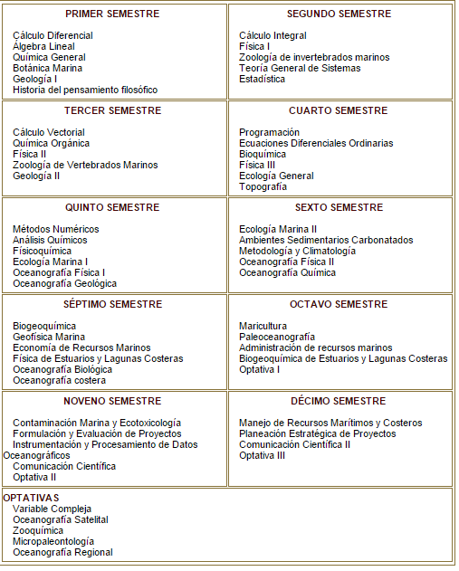
Plan de Estudios
http://www.umar.mx/lic_oceanologia.html
Querétaro
Ciudad Querétaro
Universidad Autónoma de Querétaro
Geografía Ambiental
La carrera de Geografía Ambiental tiene como objetivo el preparar a profesionistas que sean capaces de comprender la complejidad ambiental, para que asi puedan participar en investigaciones relacionadas con los cambios producidos en el paisaje, asi como también realizar el aprovechamiento la conservación y la restauración en áreas naturales o de cuencas hidrográficas.
http://www.uaq.mx/index.php/oferta-educativa/programas-educativos/fcn/licenciaturas-fcn/licenciatura-en-geografia-ambiental

San Luis Potosí
San Luis Potosí
Universidad Autónoma de San Luis Potosí
Ing. Geólogo
Esta carrera se comenzó a impartir en esta facultad debido a la gran demanda que existe hoy en día y pretende formar profesionales que desarrollen correctamente su trabajo. Se imparte esta carrera en un plan de 10 semestres.
Plan de estudios
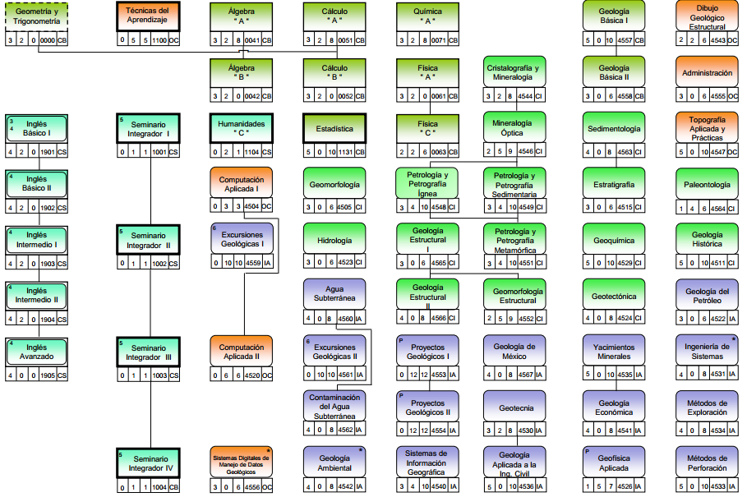
http://ingenieria.uaslp.mx/web2010/Oferta%20educativa/Ge%C3%B3logo/WGe.html

Ing. Metalurgista y de Materiales
Se crea el perfil del estudiante para ser capaz de poder llevar a cabo todas las etapas de la instalación y operación de las industrias mineras para así poder obtener los materiales deseados como metales, aleaciones, polímeros, etc.
Plan de Estudios
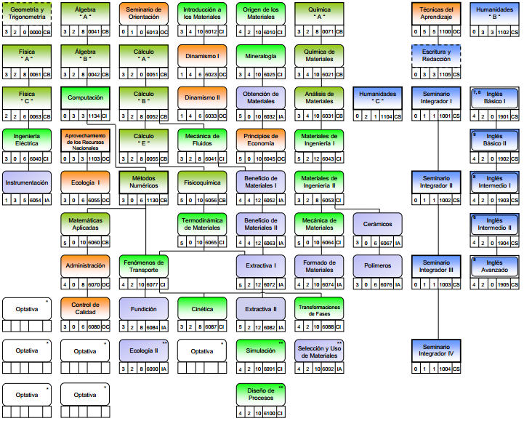

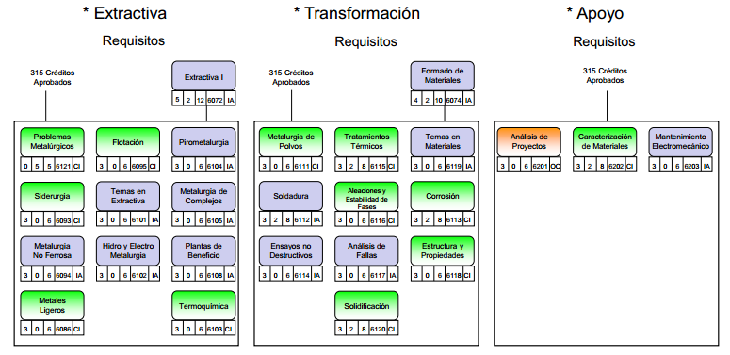
http://ingenieria.uaslp.mx/web2010/Oferta%20educativa/Metalurgista%20y%20Materiales/WMm.html

Ing. en Topografía y Construcción
Plan de Estudios
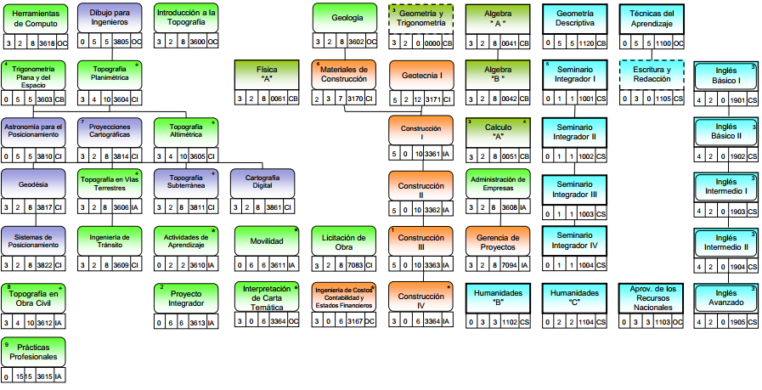
http://ingenieria.uaslp.mx/web2010/Oferta%20educativa/Topograf%C3%ADa%20y%20Construcci%C3%B3n/WTc.html

Antropología
Esta carrera se cursa en 9 semestres en los cuales se incluye el campo de trabajo, servicio social y elaboración de tesis. El egresado cuenta con conocimientos del orden sociocultural en los distintos grupos humanos. Es también capaz de estudiar, monitorear y evaluar las cuestiones culturales de derivan del comportamiento humano.
Plan de Estudios
http://www.uaslp.mx/Spanish/Academicas/fcsh/OFE/Antropologia/Paginas/default.aspx

Arqueología, geografía
El arqueólogo estudia los objetos materiales de los grupos humanos que vivían en épocas pasadas y entiende la vida que llevaban en su pasado.
Plan de Estudios
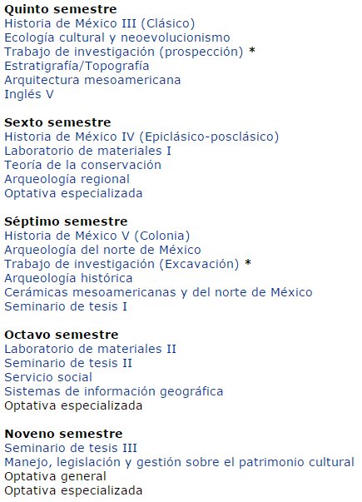
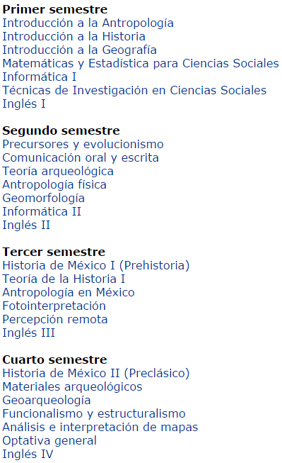

http://www.uaslp.mx/Spanish/Academicas/fcsh/OFE/Arqueologia/Paginas/default.aspx
Sinaloa
Culiacán
Universidad Autónoma de Sinaloa
Ing. en Geodésica
En la Universidad Autónoma de Sinaloa se tiene como objetivo desarrollar a profesionales de alta calidad capaces de aplicar sus conocimientos para establecer estrategias para resolver los problemas que la geodesia presenta, además de también tener otras aplicaciones en campos como por ejemplo la ingeniería civil.
http://www.uas.edu.mx/web/index.php?seccion=oferta-educativa&tipo-carrera=licenciatura&area=3&op=41d&optativas=1&escuela=72&carrera=14
Esta misma carrera también se imparte en Los Mochis, Sinaloa. http://www.uas.edu.mx/web/index.php?seccion=oferta-educativa&tipo-carrera=licenciatura&area=7&op=41d&optativas=1&escuela=214&carrera=77

TSU Metalurgia
En esta carrera técnica se forman profesionistas con alto nivel académico y una orientación humanista, capaces de aplicar conocimientos con ética y compromiso, respondiendo a las necesidades del entorno.
http://www.uas.edu.mx/web/index.php?seccion=oferta-educativa&tipo-carrera=licenciatura&area=7&op=41d&optativas=1&escuela=90&carrera=90

Sonora
Hermosillo
Universidad de Sonora
Ing. Geólogo
Esta carrera prepara a sus alumnos para que sean capaces de desarrollarse en algún área de la geología aplicada y en la investigación geológica. También aplicar las técnicas de la geología en el campo y trabajar de forma independiente y también en equipo.
Plan de Estudios
http://www.uson.mx/oferta_educativa/pe/licgeologia.htm

Ing. Minero
El Ingeniero Minero es un profesionista responsable y comprometido con el desarrollo social de su entorno y posee los conocimientos para desempeñar las actividades como diseño de plantas, técnicas de evaluación económica, manejo de materiales y equipo para la instalación de plantas.
Plan de Estudios
http://www.uson.mx/oferta_educativa/pe/ingminero.htm

Ing. Metalúrgico
El ingeniero Metalúrgico es capaz de realizar procedimientos y técnicas para la transformación y uso de los minerales, metales y aleaciones. También optimizar procesos productivos y seleccionar materiales minerales para aplicaciones en ingeniería.
http://www.uson.mx/oferta_educativa/pe/ingmetalurgia.html

Universidad Estatal de Sonora
Hermosillo
Ing. Geociencias
El objetivo del egresado de esta carrera es efectuar los estudios geológicos para la búsqueda de recursos minerales, además de aplicar algunas técnicas de exploración directa e indirecta.
Algunos de los campos de acción profesional es implementar métodos de explotación minera para ir implantando procesos de extracción en un yacimiento mineral, todo con un fin de una perspectiva técnica, económica y financiera.
http://www.ues.mx/Docs/aspirantes/UES-Hermosillo-FINAL.pdf

Universidad Tecnológica de Hermosillo
T.S.U. Minería
El objetivo del egresado de esta carrera es ir capacitando para poder desarrollar algunos procesos de explotación minera, mediante estrategias de planeación, métodos de control y técnicas de minado, además para cumplir con el plan de explotación y además de contribuir a la productividad y rentabilidad de la organización.
El egresado podrá desarrollarse en empresas del sector industrial de la extracción, servicios y la trasformación. En pequeñas y medianas empresas industriales y su propia empresa de minería.
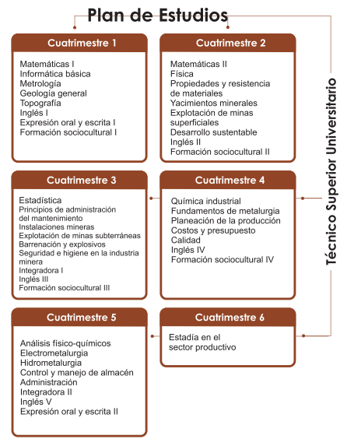
Plan de Estudios

http://www.uthermosillo.edu.mx/oferta_educativa/mineria.php
Tabasco
Universidad politécnica del Golfo de México
Ing. Petrolero
El objetivo del programa educativo de esta carrera es formar a los profesionistas para que sean capaces de ser competentes, íntegros que participen en cada uno de los proceso de exploración, explotación y producción de hidrocarburos, por supuesto que sean eficientes y además de que tengan la conciencia de la sensibilización ambiental, social y ética profesional.
Algunas de las funciones es analizar, las rocas en zonas potenciales utilizando métodos directos e indirectos para determinar sus características físicas y químicas.
Delimitar áreas de yacimientos potenciales entre otras muchas cosas.
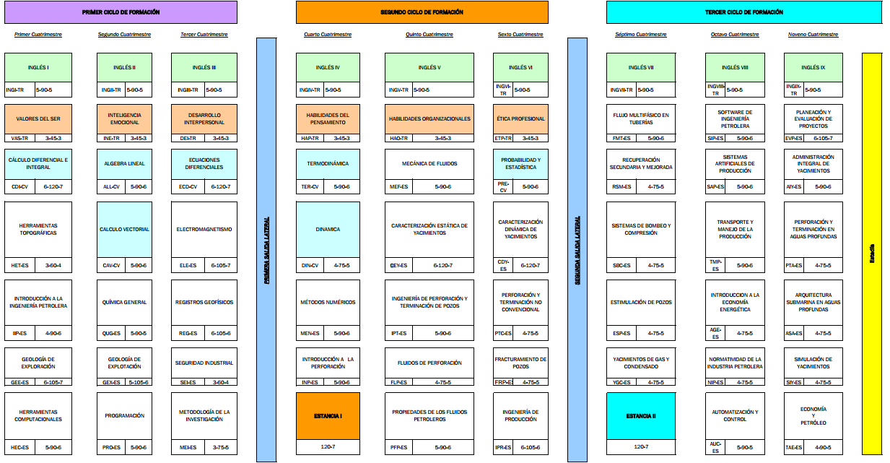
Plan de Estudios

http://www.updelgolfo.edu.mx/petrolera.php

